**О недопустимости захоронения биологических отходов**

**в несанкционированных местах**

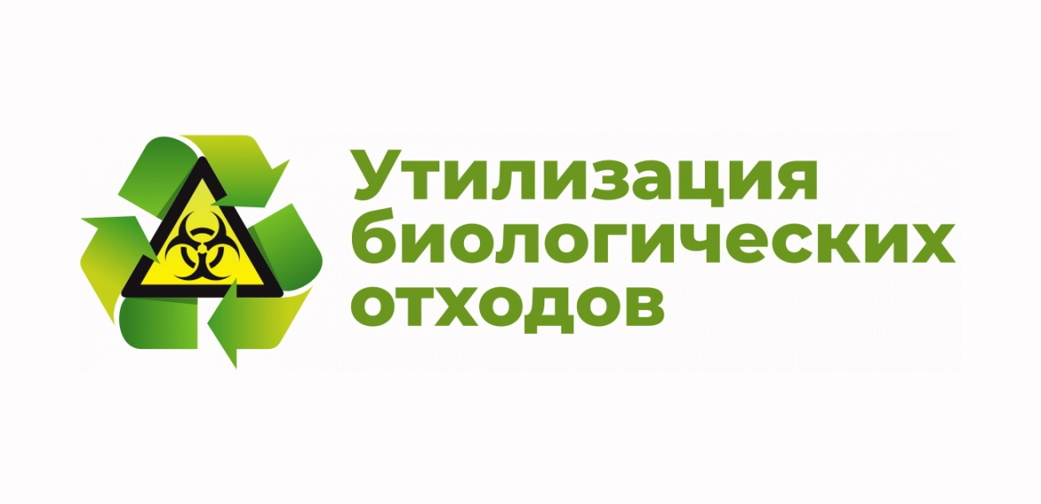

Приказом Министерства сельского хозяйства России от 26.10.2020 № 626 «Об утверждении ветеринарных правил перемещения, хранения, переработки и утилизации биологических отходов» утверждены ветеринарные правила перемещения, хранения, переработки и утилизации биологических отходов.

Биологическими отходами являются трупы животных и птиц, ветеринарные конфискаты, другие отходы, непригодные в пищу людям и на корм животным. Ветеринарные правила выделяют умеренно опасные биологические отходы и особо опасные биологические отходы.

К умеренно опасным биологическим отходам относятся трупы животных, органы, ткани животных или их фрагменты, образовавшиеся в ходе ветеринарных манипуляций, экспериментов, вскрытия, отходы убоя животных, отходы, получаемые при переработке сырья животного происхождения. Указанные биологические отходы, заражённые возбудителями болезней животных (в частности, сибирской язвой, африканской чумой свиней, бешенством, ящуром), отнесены к особо опасным биологическим отходам.

Транспортирование биологических отходов должно осуществляться в закрытых емкостях, устойчивых к механическому воздействию, воздействию моющих и дезинфицирующих средств, конструкция которых не допускает их самопроизвольного открывания, или в одноразовых полиэтиленовых или пластиковых пакетах, устойчивых к прокалыванию. Не допускается перемещение биологических отходов в одном транспортном средстве совместно с другими грузами.

Хранение биологических отходов должно осуществляться в емкостях для биологических отходов, расположенных в помещениях для хранения биологических отходов, оборудованных запирающими устройствами для предотвращения доступа к биологическим отходам посторонних лиц и животных, охладительным или морозильным оборудованием, укомплектованным термометрами.

На территории личных подсобных хозяйств, крестьянских (фермерских) хозяйств, хозяйств индивидуальных предпринимателей, организаций, осуществляющих разведение и содержание животных, допускается хранение умеренно опасных биологических отходов в течение не более чем 48 часов с момента их образования в ёмкостях на специально оборудованной площадке с навесом, твердым, влагонепроницаемым покрытием с уклонами для отвода сточных вод и атмосферных осадков.

В соответствии с пунктом 33 Ветеринарных правил перемещения, хранения, переработки и утилизации биологических отходов, утвержденных приказом Минсельхоза России от 26.10.2020 № 626:

Не допускается хранение биологических отходов в одном помещении с продукцией животного происхождения, кормами и кормовыми добавками для животных.

Переработка умеренно опасных биологических отходов возможна только в целях производства кормов и кормовых добавок для животных, удобрений, другой продукции технического назначения. Переработка особо опасных биологических отходов не допускается.

Утилизация умеренно опасных биологических отходов должна осуществляться путем сжигания в печах (крематорах, инсинераторах) или под открытым небом в траншеях (ямах) до образования негорючего остатка либо захоронения в скотомогильниках или отдельно стоящих биотермических ямах, строительство и ввод в эксплуатацию которых осуществлены до 31 декабря 2020 года включительно.

За нарушение ветеринарно-санитарных правил сбора, утилизации и уничтожения биологических отходов предусмотрена административная ответственность по ч. 3 ст. 10.8 Кодекса Российской Федерации об административных правонарушениях. Совершение указанного правонарушения влечет наложение административного штрафа:

- на граждан в размере от 4 тысяч до 5 тысяч рублей;

- на должностных лиц от 20 тысяч до 40 тысяч рублей.

На лиц, осуществляющих предпринимательскую деятельность без образования юридического лица, налагаются штрафы от 40 тысяч до 50 тысяч рублей; на юридических лиц - от 500 тысяч до 700 тысяч рублей. Возможно и административное приостановление деятельности на срок до девяноста суток.

Приказ вступает в силу с 1 января 2021 года и действует до 1 января 2027 года.

*Источник: https://epp.genproc.gov.ru/web/proc_50/activity/legal-education/explain?item=56668992*